TUGAS MANDIRI SISWA | | SENIN 5 MEI 2025
Lembar Wawancara
(TOKOH INSPIRATIF PENDIDIKAN)

A. Profil Tokoh Inspiratif
Nama : Dewi susanti
Alamat : Sijeruk Kendal
Jabatan di Masyarakat : Guru SD
Riwayat Pendidikan : - SD di SDN 1 sijeruk kendal
- SMP di SMPN 2 KENDAL (2002-2005)
- SMK di SMKN 1 KENDAL (2005-2008)
-Kuliah di UPGRI SEMARANG

B. Hasil wawancara
Bagaimana makna pendidikan bagi beliau?
- Pendidikan adalah proses belajar sepanjang hayat dan sepanjang masa. Oleh karena itu, tidak hanya anak-anak sekolah yang boleh belajar—semua usia berhak untuk terus belajar. Belajar adalah hal yang penting bagi setiap individu

Pengalaman terbaik beliau semasa sekolah dulu?
- Kita harus patuh kepada guru. Jika diberi tugas, kita kerjakan dengan baik. Meskipun ada masa Ketika menjadi siswi bandel, tapi kita ambil sisi positifnya. Sebagai siswa, kita harus berusaha menjadi yang terbaik. Setiap tugas yang diberikan adalah tanggung jawab yang harus kita selesaikan dengan sungguh-sungguh.

Pengalaman kurang menyenangkan beliau semasa sekolah dulu?
- Ia pernah bolos bersama temannya saat pelajaran akuntansi. Temannya mengajak untuk pergi ke kantin, dan ia pun ikut hingga pelajaran akuntansi selesai. Akibatnya, ia dihukum oleh guru mata pelajaran tersebut dan dipanggil ke ruang BK.

Pesan beliau untuk pelajar SMK Bina Utama Kendal?
- Gunakan waktu luang untuk belajar. Meskipun jarang belajar, manfaatkan waktumu untuk mengembangkan hobi. Karena bisa jadi, masa depanmu ditentukan oleh hobimu.

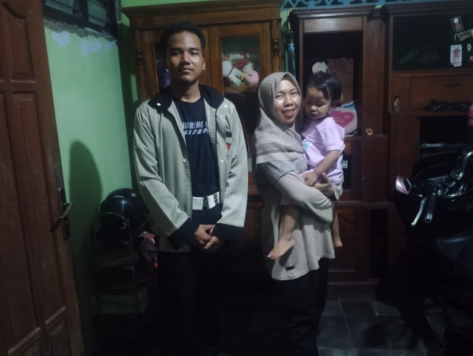
Dokumentasi wawancara
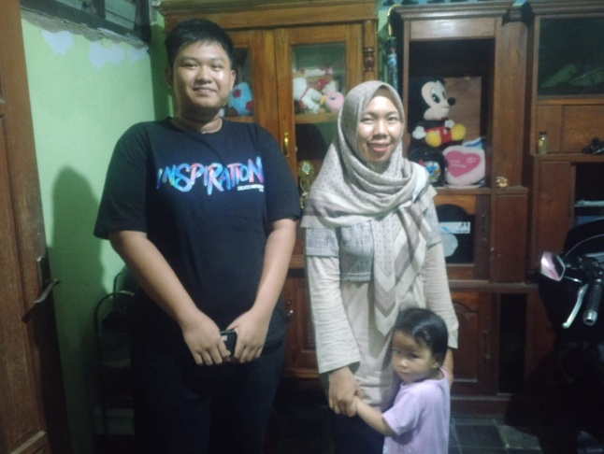

Setelah wawancara ini saya termotivasi untuk :
1 .Belajar tidak mengenal usia.
"Pendidikan adalah proses sepanjang hayat; siapa pun, di usia berapa pun, berhak dan bisa terus belajar."
2.Tanggung jawab adalah bagian dari kedisiplinan.
"Sebagai siswa, patuh kepada guru dan menyelesaikan tugas dengan sungguh-sungguh adalah bentuk tanggung jawab yang akan membentuk karakter kita."
3.Setiap kesalahan adalah pelajaran.
"Pernah melakukan kesalahan, seperti bolos, bukan akhir dari segalanya. Justru itu bisa menjadi pelajaran berharga untuk menjadi pribadi yang lebih baik."
4.Hobi bisa jadi jalan menuju masa depan.
"Gunakan waktu luang untuk belajar dan mengembangkan hobi, karena dari sanalah masa depan yang cerah bisa bermula."

Nama Siswa : Dafa Candra Wibawa (5) & M. Shiddiq Al Kafi (18)
Kelas : X PPLG 1
Nama Wali Kelas : KUSNAENI, S.Pd
Tanda Tangan :

